Одеська обласна організація

Інформаційний бюлетень

№39
серпень 2022

В Україні запроваджено е-рецепти

на антибіотики

З серпня українці зможуть отримати електронний рецепт на антибіотики. Це перший крок у боротьбі з антибіотикорезистентністю, спричиненою нераціональним використанням антибіотиків без призначення.
Чому не можна самостійно купувати антибіотики без призначення лікаря?
Антибіотик – серйозний рецептурний лікарський засіб, який має призначатися винятково лікарем. Тільки лікар може визначити доцільність прийому антибіотика, підібрати ефективну діючу речовину, дозування та режим прийому препарату. Самопризначення та безконтрольне вживання антибіотиків може не лише зашкодити здоровʼю людини, але й стимулює розвиток глобальної проблеми – антибіотикорезистентності, внаслідок якої бактерії набувають стійкості до лікування. Це може призвести до того, що інфекційні хвороби, які сьогодні швидко і без наслідків лікуються антибактеріальними препаратами, можуть стати смертельно небезпечними.
Нововведення почне працювати в рамках перехідного періоду в медичних закладах, що працюють з електронною системою охорони здоровʼя (ЕСОЗ). Якщо заклад охорони здоровʼя, до якого звертається пацієнт, не підключений до ЕСОЗ, лікар має виписати паперовий рецепт.
Електронний рецепт можна буде отримати в будь-якого лікаря, незалежно від наявності декларації з сімейним лікарем. Проте необхідною умовою є реєстрація в електронній системі охорони здоров’я. Кожен пацієнт може це зробити, уклавши декларацію з сімейним лікарем або зареєструвавшись у системі на прийомі в будь-якого іншого лікаря. Якщо ви вже маєте декларацію, то під час наступного візиту до лікаря переконайтеся, що всі ваші дані внесені до системи коректно.
На перехідному періоді пацієнт зможе придбати необхідні ліки за рецептом у будь-якій аптеці. Для цього достатньо лише пред'явити фармацевту інформаційну довідку, яку лікар видасть як підтвердження виписки е-рецепта, або паперовий рецепт.
Також за рецептом пацієнт буде самостійно ухвалювати рішення про вибір торгової назви препарату, що містить призначену діючу речовину, орієнтуючись на власний бюджет.
Наразі тривалість перехідного періоду визначено до кінця року. Зауважимо, що рецепт на антибіотики не є чимось новим. Відсьогодні лише додається новий цифровий інструмент.
Водночас, зважаючи на збройну військову агресію, на тимчасово окупованих територіях та у зоні ведення бойових дій – відпуск антибіотиків здійснюватиметься без рецепта лікаря.
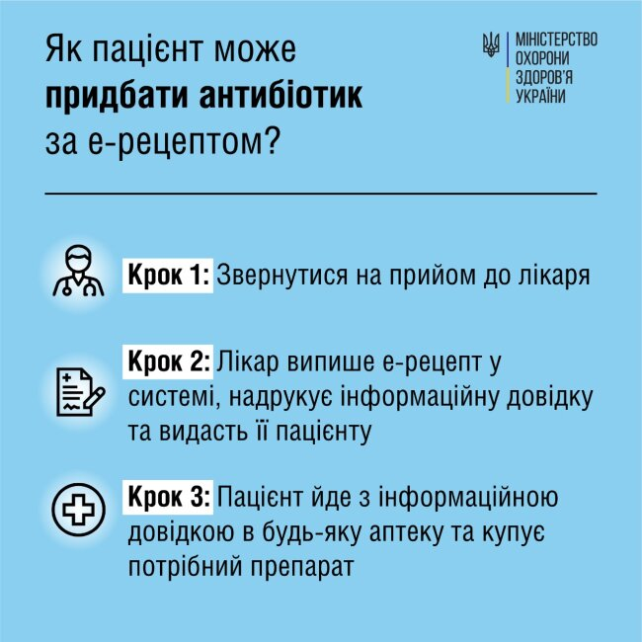
В якій аптеці можна придбати ліки за е-рецептом?

На перехідному періоді пацієнт зможе придбати необхідні ліки за рецептом у будь-якій аптеці. Для цього достатньо лише предʼявити фармацевту інформаційну довідку, яку лікар видасть як підтвердження виписки е-рецепта, або паперовий рецепт. Зауважте, що придбати антибіотик за рецептом можна впродовж 30 днів з моменту його виписки.

Чи можна погасити е-рецепт частково, тобто придбати меншу кількість препарату, ніж вказана в рецепті?
Лікар у рецепті вказує діючу речовину препарату, дозування та тривалість лікування. Натомість пацієнт може самостійно прийняти рішення щодо бренду лікарського засобу та частково погасити рецепт відповідно до свого бюджету. Функціонал електронного рецепта дозволяє зробити частковий відпуск ліків та розділити покупку на декілька разів. При цьому отримувати повторно рецепт у лікаря не потрібно.
При відпуску фармацевт поставить на інформаційній довідці штамп “Відпущено” та вкаже кількість відпущеного лікарського засобу. При повторному погашенні пацієнт зможе використати той самий рецепт.

Чи потрібна декларація для отримання е-рецепта? Які інші умови?
Для отримання електронного рецепта на антибіотики декларація не обовʼязкова. Втім, пацієнт має бути зареєстрований в електронній системі охорони здоровʼя. Це можна зробити двома способами: уклавши декларацію з сімейним лікарем, або безпосередньо зареєструвавшись на прийомі у будь-якого лікаря. Для цього пацієнту достатньо мати документ, що посвідчує особу (внутрішній чи закордонний паспорт, ID-картка, дітям – свідоцтво про народження) та реєстраційний номер облікової картки платника податків (ІПН) (обовʼязково для всіх, хто досягнув 14-річного віку, виключення – пацієнт відмовився від набуття такого номера, що підтверджується відповідною позначкою у паспорті пацієнта);
Це означає, що ті українці, які тимчасово вимушені змінити місце свого проживання, зможуть отримати рецепт у лікаря без наявності декларації.

Як отримати та погасити рецепт на антибіотик у селах, де є обмежений доступ до медичних послуг?
Передбачається, що на час перехідного періоду у віддалених регіонах та у сільській місцевості, у разі відсутності лікарів та обмеженого доступу до медичних послуг, фельдшери можуть здійснювати виписку рецептів на антибіотики.
Також за відсутності аптеки у сільській місцевості роздрібна торгівля лікарськими засобами здійснюється у приміщеннях фельдшерських, фельдшерсько-акушерських пунктів сільських, дільничних лікарень, амбулаторій, амбулаторій загальної практики працівниками цих закладів, які мають медичну освіту.

Як отримати потрібний антибіотик на територіях, де ведуться бойові дії/які перебувають в окупації?
Для тих аптек, що знаходяться в районі проведення бойових дій або на територіях, які перебувають в тимчасовій окупації, оточенні, буде діяти виключення. Такі аптеки тимчасово на час воєнного стану зможуть і далі відпускати пацієнтам рецептурні антибактеріальні лікарські засоби без рецепта лікаря.
Перелік таких населених пунктів затверджений відповідним наказом Міністерства з питань реінтеграції тимчасово окупованих територій.

Як волонтери зможуть здійснювати закупки антибіотиків?
Як і попередньо волонтерські та благодійні організації на запит відповідної установи, військової частини чи закладу охорони здоров'я можуть закуповувати рецептурні лікарські засоби безпосередньо у дистрибʼюторів без рецепта. В інших випадках, якщо йдеться про купівлю антибіотиків для індивідуального використання через аптеку, відпуск здійснюється за рецептом лікаря.

Як буде здійснюватися виписка електронних рецептів на стаціонарі?
Важливо зауважити, якщо медичний заклад надає послуги лікування в стаціонарі за умовами співпраці з НСЗУ, то медичні препарати, зокрема антибіотики, передбачені пакетом лікування, мають гарантовано надаватися пацієнту безоплатно. Для призначення та застосування таких лікарських засобів виписувати рецепт пацієнту не потрібно.
Якщо мова йде про виняткові ситуації, коли пацієнт з певних причин потребує препарати, які не передбачені пакетом лікування, у такому разі лікар стаціонару зможе виписати пацієнту рецепт.

Чи будуть аптечні працівники при погашенні рецепта мати доступ до медичної інформації пацієнта?
Ні, фармацевт при відпуску рецепта на антибіотик буде бачити тільки інформацію про призначення, яке зробив лікар.
Повний доступ до медичної картки пацієнта за його згодою має виключно лікар, з яким пацієнт уклав декларацію і вона є активною. Лікар-спеціаліст може переглядати лише релевантні епізоди, тобто ті, що повʼязані із направленням від сімейного лікаря. Доступ до інших медичних записів пацієнта лікарям вторинної ланки медицини надається лише за згоди пацієнта.

Як можна придбати антибіотик для домашніх тварин?
Лікарські препарати для тварин як і попередньо можна придбати за ветеринарним рецептом.
Якщо у вас є додаткові питання, що стосуються відпуску антибіотиків за електронним рецептом, ви можете звернутися до контакт-центру за коротким номером 1677 (гілка “7”). Оператори підтримки проконсультують вас та допоможуть у вирішенні тих чи інших питань.

Підготувала завідувач відділу соціально-економічного захисту працівників
Валентина Подгорець

